23.11.2016 - Virtueller Beat
Stabilitätsmessungen von verschiedenen Inputfrequenzen/Beats im virtuellen Beat Aufbau. Alle Messungen wurden durch den Tracker [TRK1496-01/6] 16-58MHz und mit dem Zählerkanal 7 durchgeführt. Gespeichert unter [D:\Programme\KK FXE\…].
- 2xCEO = 40MHz […\161123_Frequ5.txt]:
  - Aufbau: Power Splitter 2 → LP [BLP-21.4, DC-22MHz] → x2 [FD-2+] → 10dB Att. → TP [blau & eckig, 40MHz] → LP [BLP-50+, DC-48MHz] → BP [SIF-40+,35-49MHz]→ Verstärker [ZFL-1000+, 0.1-1000MHz] → Tracker mit -8dBm
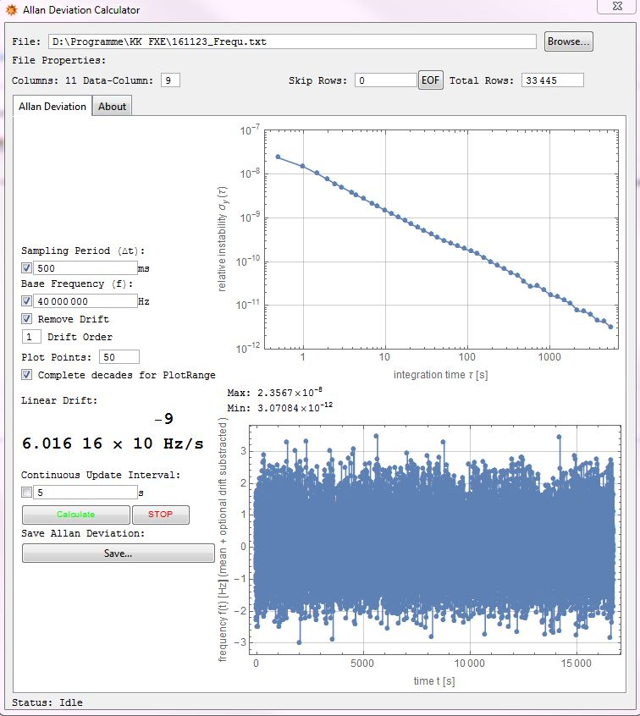
- CEO = 20MHz […\161123_Frequ8.txt]:
  - Aufbau: Power Splitter 2 → LP [BLP-21.4, DC-22MHz] → Tracker mit 3-4dBm schwangt ziemlich, weil der Beat so breit ist!
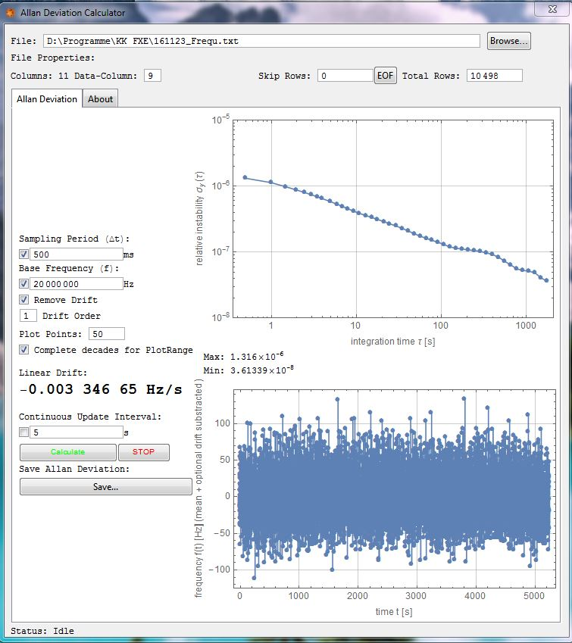
- Nochmal 2xCEO mit selben Aufbau um zu überprüfen ob CEO schlechter geworden ist […\161123_Frequ9.txt]:
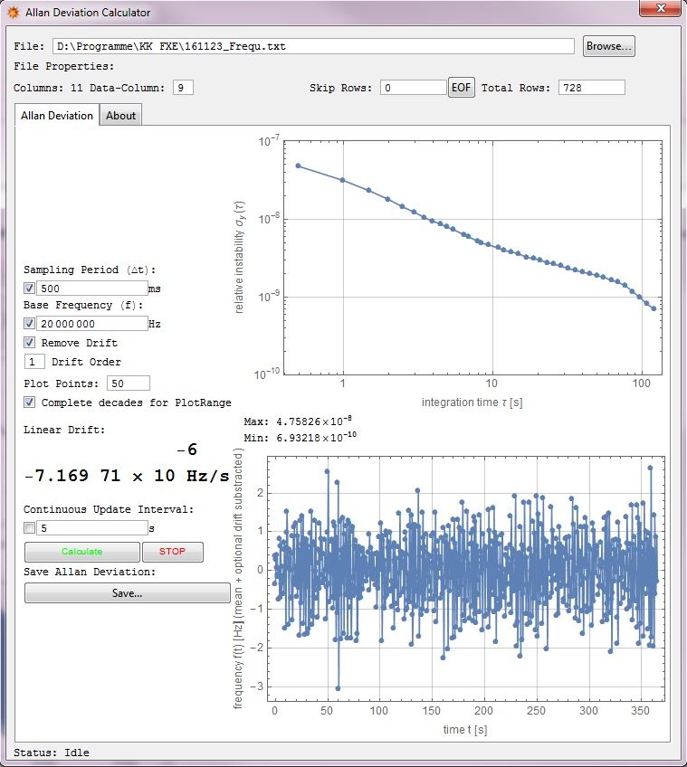
→ Vermutlich ist CEO schlechter als 2xCEO, weil man bei 2xCEO auf den höchsten Peak vom Tracker locken kann und bei CEO nicht.

